Seniorenwanderung

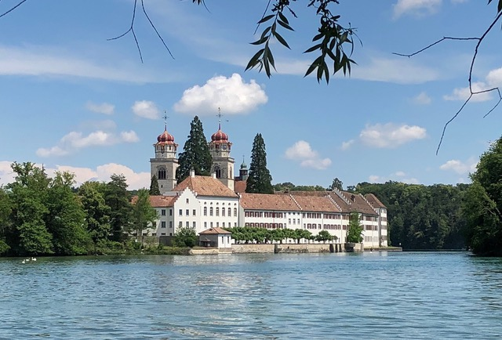 |  | 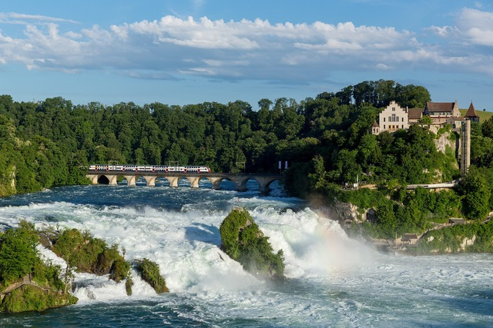
Wanderung | Vom Kloster Rheinau zum Rheinfall
Termin | Mittwoch, 23. April 2025 (Datum aus organisatorischen Gründen mit Osterglocken-Wanderung ausgetauscht)
Treffpunkt | Bahnhof Bern, «Treffpunkt», 07:40 Uhr
Hinreise | Bern ab 0802, Zürich ab 0916, Gleis 43/44 Ritg. Schaffhausen, Marthalen Bus ab 1003, Rheinau an 1010
Rückreise | Schaffhausen ab 1647, Zürich HB ab 1732, Bern an 1828
Billett | Spar-Tageskarte SBB CHF 52; (begrenzte Anzahl Spar-Tageskarten bei der Gemeinde Worb bis 10 Tage vor der Reise mit Halbtax CHF 39)
Wanderung | Distanz ca 14 km, Höhendifferenz auf und ab ca 150 m; Möglichkeit, nach ca 9km (Mittagessen) mit dem öV nach Schaffhausen zu reisen.  Strecke s. Karte, Link:  https://map.schweizmobil.ch/?lang=de&photos=yes&logo=yes&detours=yes&season=summer&bgLayer=pk&resolution=11.1&E=2688627&N=1280326&trackId=804970894  Der Wanderweg verläuft z.T. unmittelbar am Fluss. Bei ungünstigem Wetter oder hohem Wasserstand werden Programm und Strecke angepasst. Die malerische Altstadt Schaffhausen und der Rheinfall bleiben auf jeden Fall die Hauptziele der Wanderung.
Route | Startkaffee in Rheinau; Kurzbesuch der Klosterinsel (die barocke Klosterkirche ist leider geschlossen). Dem Rhein entlang ca 8 km zum Rheinfall. Pic-Nic beim Rheinfall; bei schlechtem Wetter einfaches Restaurant ca 250m vom Rheinfall entfernt (Entscheid am Vortag).  Nach dem Mittagessen Wanderung durch das Industrieareal von SIG, zum Rhein und dem Ufer entlang in die Altstadt und zum Bahnhof.
Besonderes | Strecke evtl. teilweise auf deutschem Gebiet; bitte ID mitnehmen.
Anmeldung | Bis Montag, 21. April 2025 an Rolf Hasler (haslerro@bluewin.ch) oder  079 449 64 31
Wanderleitung | Rolf Hasler, Co-Leitung Hans Justitz
Vorschau | 08. Mai 2025, Osterglocken an der Vue des Alpes (Datentausch mit Rheinfall-Wanderung!) Rolf Hasler und Josiane Schütz

